
Igualdad de género para poner FIN a la pobreza

Grupo de Trabajo Feminista del GCAP
“Igualdad de género para poner fin a la pobreza”
www.whiteband.org

Día Internacional de la Mujer 2009
www.internationalwomensday.com

DÍA INTERNACIONAL DE LA MUJER
8 DE MARZO DE 2009
20 DÍAS PARA LA SEMANA DE ACCIÓN DEL G20
¡Las mujeres hacen un llamado a los gobiernos para que acuerden un sistema financiero justo que responda a las necesidades de los pueblos y no a la avaricia de las corporaciones!

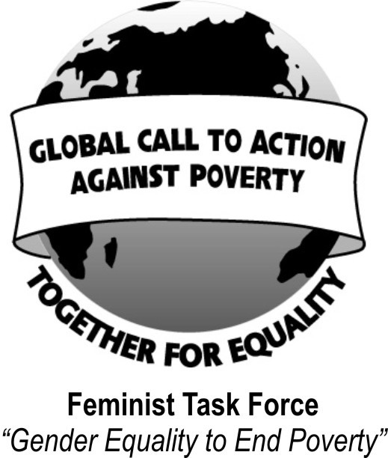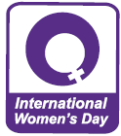

Enviar a:

Comisión de Expertos del Presidente de la Asamblea General de las Naciones Unidas sobre las reformas del sistema monetario y financiero internacional

C/O

Joseph Stiglitz<jes322@columbia.edu>

DÍA INTERNACIONAL DE LA MUJER
8 DE MARZO DE 2009
“Hagamos visible la relación entre la feminización de la pobreza y la crisis financiera y económica mundial”
Exigimos:
- Que las mujeres sean incluidas en los procesos de diálogo y de toma de decisiones de las cumbres económicas y financieras
- Que se preste especial atención a las necesidades específicas de las mujeres y las niñas, que sufren inmensas dificultades a raíz de la crisis alimentaria, financiera y energética.
- Que se otorgue financiamiento para la igualdad de género y el empoderamiento de las mujeres, especialmente para la erradicación de la pobreza.
- Que haya una respuesta de la comunidad internacional en su conjunto, del G192, no del G20, del G8 o del G1.
Firmas:

